Отчет о результатах деятельности
Администрации Денисовского сельского поселения
по итогам работы за 2 полугодие 2022 года.

В работе конференции принимают участие:
Информационная группа Администрации Ремонтенского района.
На повестку дня выносятся следующие вопросы:
- Отчет Главы Администрации о проделанной работе Администрации Денисовского сельского поселения за второе полугодие 2022 года.
- Разное.

Уважаемые жители Денисовского сельского поселения!
Представляя свой отчет о работе администрации сельского поселения за второе полугодие 2022 года постараюсь отразить основные направления деятельности администрации.
Прозрачность работы администрации, в соответствии с требованиями законодательства, отражается на официальном сайте поселения, где размещается вся информация и нормативные документы. Сайт администрации всегда поддерживается в актуальном состоянии.
На отчетах перед населением о работе администрации поселения мы с вами оцениваем достигнутые результаты, выявляем существующие проблемы и определяем основные задачи и направления нашей деятельности на предстоящий период.
За 2 полугодие 2022 года проводились следующие мероприятия: Вместе мы наводили порядок в поселке, занимались ликвидацией несанкционированных свалок, убирали мусор по окраинам поселка, около водоемов. Высадили более 50 деревьев. Производился покос травы, спил сухих деревьев и веток.
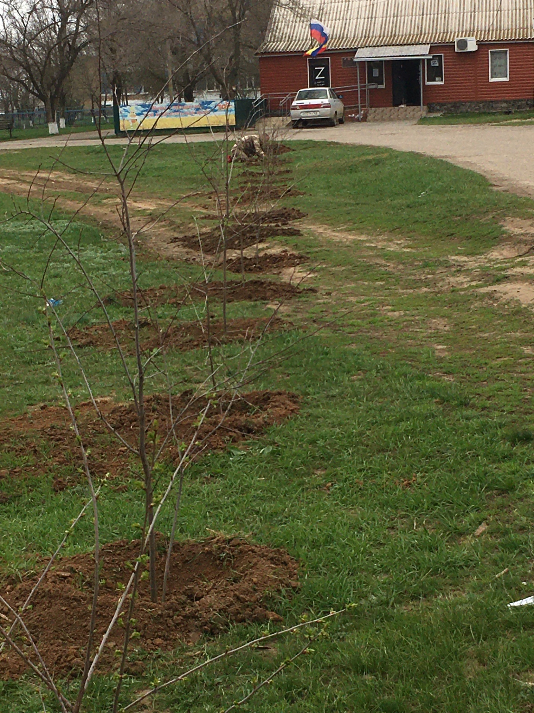

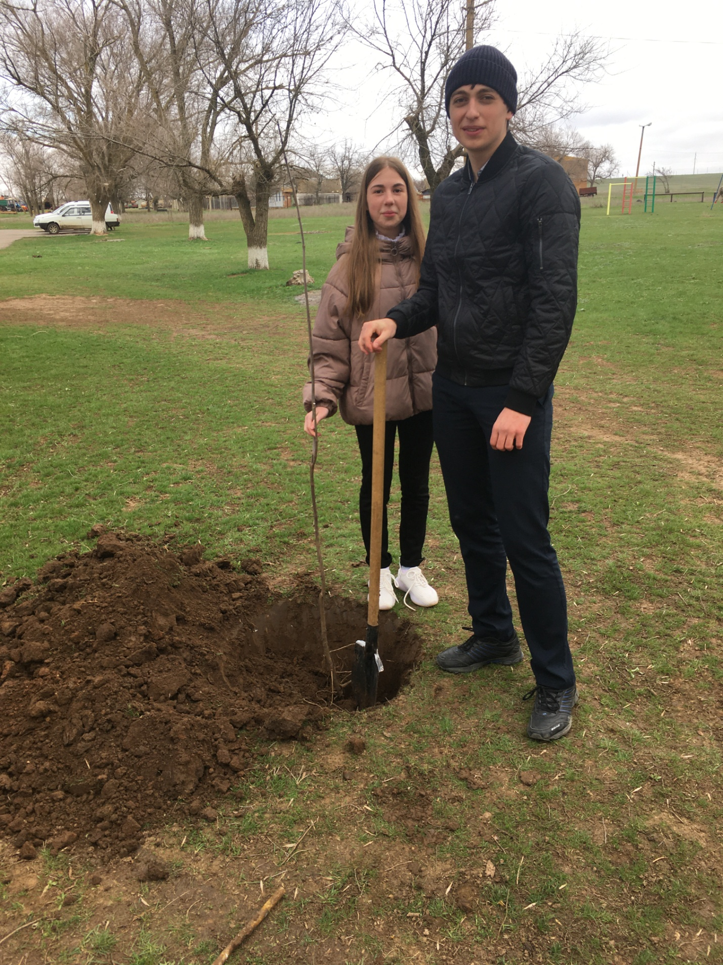

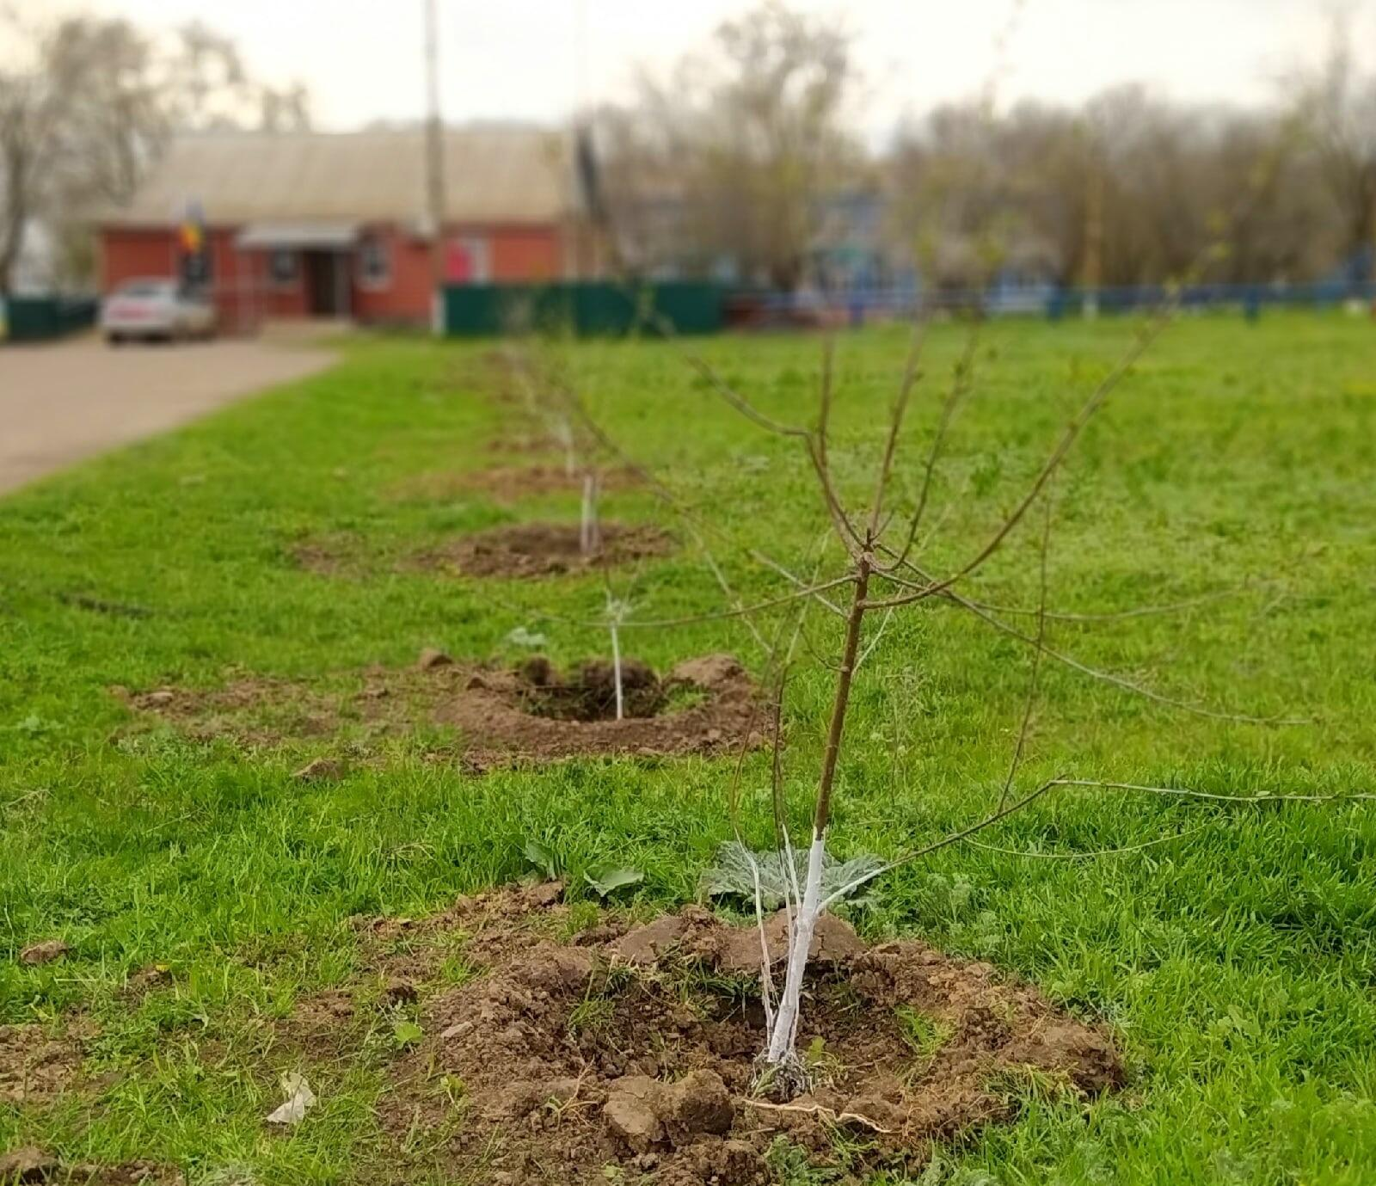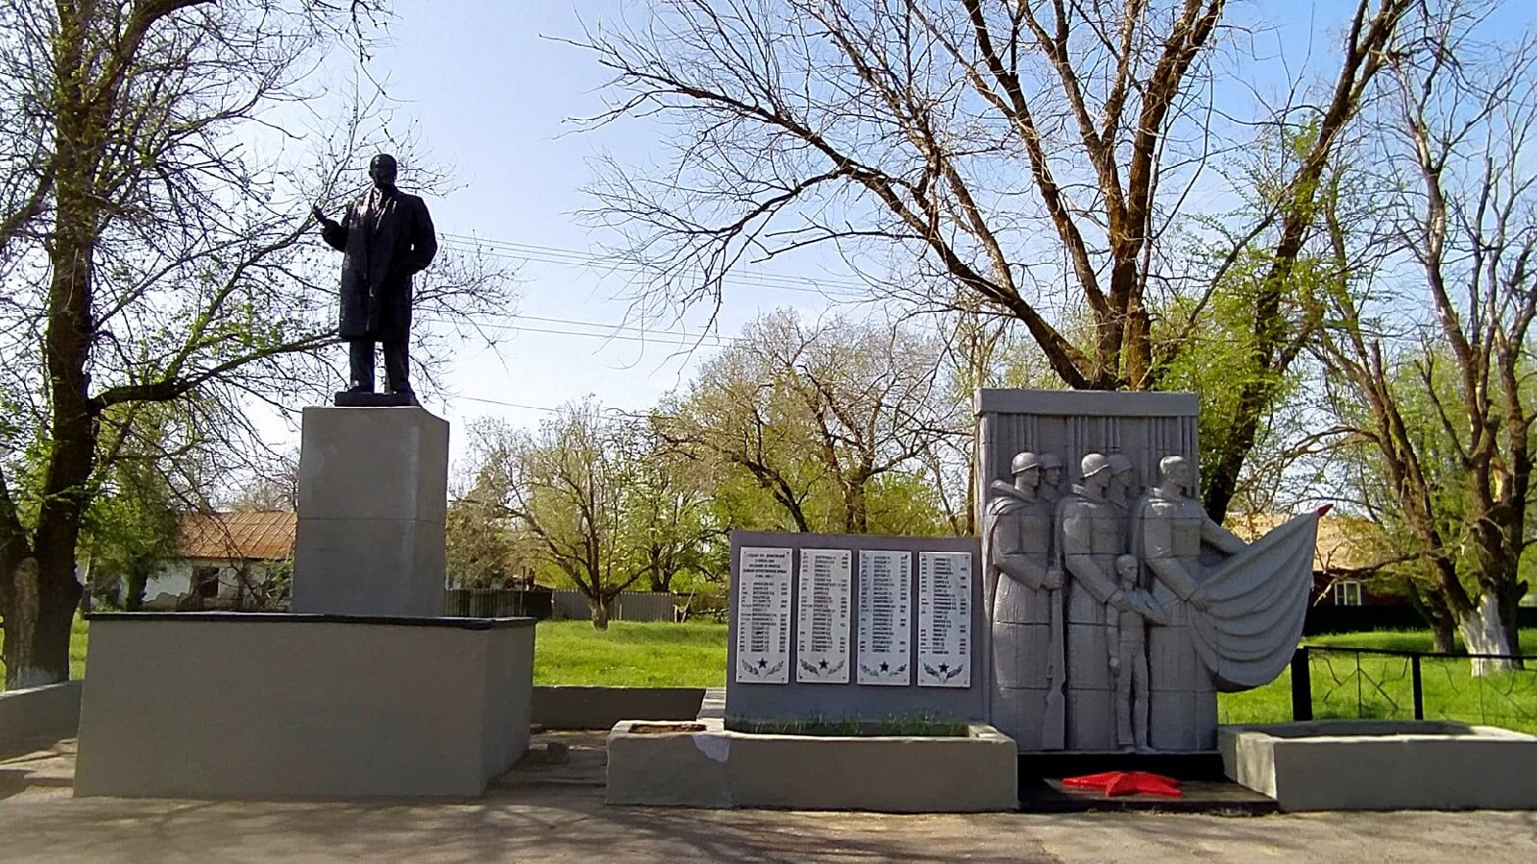

По состоянию на 01.01.2023г
1. Число жителей 735 человек
2. Число родившихся – 10
3.Число умерших – 9
4.Количество детей в дошкольном учреждении - 20
5.Количество учащихся в Денисовской СОШ - 66

Национальный состав:
Национальность | Количество человек | Число родившихся | Число умерших
Всего | 735 | 10 | 9
русские | 425 | 2 | 9
даргинцы | 200 | 7 | -
чеченцы | 50 | 1 | -
армяне | 9 | - | -
табасаранцы | 27 | - | -
молдаване | 1 | - | -
татары | 1 | - | -
аварцы | 22 | - | -

Число прибывших/выбывших всего, и по национальному составу
Национальность | Число прибывших | Число выбывших
Всего | 11 | 19
русские | 7 | 12
даргинцы | 3 | 3
чеченцы | - | -
украинцы | - | -
белорусы | - | -
армяне | 1 | 1
аварцы | - | -

ЛПХ | КФХ
01.01.2023 | 01.01.2023
КРС-840 | КРС-1442
Овцы-3788 | Овцы- 9420
Свиньи-95 | Козы-60
Птица-3500 | Птица-360

Основной отраслью экономики Денисовского сельского поселения является сельское хозяйство. Оно имеет не только экономическое, но и большое социально - политическое значение, так как более 60 процентов населения традиционно трудится на земле. Важнейшей задачей сельского хозяйства является обеспечение населения продовольствием. На территории Денисовского сельского поселения ведут свою деятельность 24 индивидуальных предпринимателей. Общая площадь сельхозугодий составляет 29058 га, из них пашни 11120 га и пастбищ 17927 га.
Уборочная площадь зерновых культур в 2022 году составила 5,8 тыс. га.

ИНФОРМАЦИЯ
об исполнении бюджета
Денисовского сельского поселения Ремонтненского района
за 2022 год

На 2022 годс учетом изменений бюджет Денисовского сельского поселения утвержден по доходам в сумме 7885,5тыс.рублей, по расходам – 9083,9 тыс.рублей, дефицит бюджета составил1198,4 тыс.рублей.
Фактически за отчетный периодв бюджет поселения поступило 8583,7 тыс. рублей, что составило108,9 % от годовых плановых назначений.

Из общей суммы поступивших доходов налоговые и неналоговые доходы бюджета поселенияпри годовом плане 2859,9 тыс.рублей исполнены в сумме 3557,9 тыс. или 124,4 % к плану.
В сравнении с соответствующим периодом прошлого года объем поступивших собственных доходов увеличился на 1390,1 тыс.рублей.

Безвозмездные поступления (дотация, субвенции, межбюджетные трансферты) за 2022 год поступили в сумме5025,9 тыс.рублей, что составляет100 % от годовых плановых назначений.

Расходная часть бюджета по состоянию на отчетную дату освоена на 96,3 % от годового плана или на 8743,3 тыс.рублей.
-Расходы по общегосударственным вопросам, включая расходы на содержание органов местного самоуправлениясоставили5746,1 тыс.рублей, или 97,8% от годовой суммы расходов.
- Расходы по национальной обороне включают расходы на содержание инспектора ВУС за счет средств федерального бюджета, за 2022 год освоено110,8 тыс.рублей.

- На благоустройство территории поселенияза 2022 год израсходовано 221,1 тыс. рублей, из них:
1.мероприятия по уличному освещению – 60,1тыс.рублей (в том числе: оплата уличного освещения- 40,6 тыс. рублей, тех.обслуживание уличного освещения -9,7 тыс. рублей, приобретение электроматериалов-9,8 тыс. рублей).
2. содержание мест захоронения – 12,5тыс. рублей (в том числе:вывоз ТКО с территории кладбища3,7тыс.рублей, противоклещевая обработка территории кладбища8,8 тыс.рублей);
5. прочее благоустройство- 149,3 тыс.рублей, в том числе:
-трудоустройство безработных и несовершеннолетних граждан-91,4 тыс. рублей,
-противоклещевая обработка парковой зоны -35,6 тыс.рублей,
-приобретение хозяйственных материалов – 22,3 тыс. рублей.
На мероприятия по профессиональной переподготовке и повышение квалификациинаправлено 12,1 тыс. рублей.
-Расходы по социальной политике составили 155,2 тыс. рублей.

- На финансирование отрасликультурыв 2022 годунаправлено 2427,4 тыс. рублей или 97,4% от годовых плановых назначений по данному разделу.

- На финансирование межбюджетных трансфертов по осуществлению внутреннего муниципального финансового контроля израсходовано 36,9 тыс.рублей.
В сельском поселении действуют 11 муниципальных программ, требующих финансирования на сумму 8577,9 тыс. рублей.В 2022 году расходы на выполнение мероприятий по муниципальным программам составили 8324,0 тыс.рублейили97,0 % от годовых плановых назначений.От общих расходов бюджета расходы по муниципальным программам равны 95,2 %.

Информация по исполнению бюджета Денисовского сельского поселения регулярно размещается на официальном сайте Администрации в виде таблиц и презентаций.

Основные параметры бюджета на 2023 год:
- Доходы бюджета утверждены в сумме 7590,2 тыс. рублей, из них:
- собственные доходы-2526,4 тыс. рублей
- безвозмездные поступления – 5063,83 тыс. рублей.
- Расходы бюджета запланированы в сумме 7590,2 тыс. рублей.
По разделам расходы бюджета распределены следующим образом:
- Расходы на общегосударственные вопросы – 5335,2 тыс. рублей.
- Расходы на содержание военно-учетного работника за счет средств федерального бюджета- 128,0 тыс. рублей.
Расходы по национальной безопасности и правоохранительной деятельности – 1,0 тыс. рублей.
- На благоустройство территории поселения в 2023 году расходы составят 55,0 тыс. рублей, из них:
1. оплата уличного освещения и содержание электросетей –48,4 тыс. рублей,
- На финансирование МКУК «Денисовский СДК» будет направлено 1872,3 тыс. рублей.
-Расходы по ФК и спорту на проведение спортивных мероприятий составят 2,0 тыс. рублей.
- На передачу полномочий по муниципальному контролю будет израсходовано 40,0 тыс. рублей.
- Расходы по социальной политике составят 156,7 тыс. рублей.

Бюджетные ассигнования на финансирование муниципальных программ запланированы в сумме 7401,9 тыс. рублей

Информация по исполнению бюджета Денисовского сельского поселения регулярно размещается на официальном сайте Администрации в виде таблиц и презентаций.

За отчётный период письменные обращения граждан не поступали.
За второе полугодие 2022 года Администрацией Денисовского с/поселения принято постановлений – 84, за 2022 год -142, распоряжений – 26, за 2022 год- 50. Проведено - 11 заседаний Собрания депутатов, на которых принято 17 Решений по различным вопросам.
Администрацией выполняются некоторые виды нотариальных действий. За 2 полугодие 2022 года совершено 7 действий, за 2022 год - 15. В данный момент ведётся удостоверение нотариальных действий (доверенности, свидетельствование подлинности подписи, удостоверение копий документов), за исключением доверенностей на недвижимое имущество (при себе необходимо иметь паспорт гражданина России, ИНН, СНИЛС).
Ведется работа по наполнению сведений в Реестре государственных и муниципальных услуг, в базе данных ФИАС, в ГИС ЖКХ. В соответствии с установленным законодательством предоставляются отчётность в системе ГАС – «Управление» (1-МУ, 1-контроль, муниципальные программы) и иная статистическая отчетность.

Работа в сфере межнациональных отношений.
Во второй половине 2022 года конфликтов не зафиксировано. Проведено 2 заседания Малого совета по вопросам межэтнических отношений при Администрации Денисовского сельского поселения. На заседаниях комиссией были рассмотрены следующие вопросы:
Вопрос 1 - Об исполнении решений, принятых в ходе заседания Малого совета по вопросам межэтнических отношений при Администрации Денисовского сельского поселения. Решение: Продолжить работу по выполнению поставленных вопросов Комплексного плана работы на 2022 год.
Вопрос 2 - О мониторинге соблюдения Постановления Правительства РО от 30.08.2012 №810 «О мерах по противодействию выжигания сухой растительности на территории Ростовской области». Решение: Продолжить работу по противодействию выжигания сухой растительности на территории Денисовского сельского поселения.

Вопрос 3 - О реализации постановления Правительства Ростовской области от 07.02.2013 55 «Об установлении нормативов (норм) нагрузки сельскохозяйственных животных на единицу площади пастбищ на территории Ростовской области».
Вопрос 4 - О состоянии и развитии межнациональных отношений в молодежной среде. Решение: Продолжить активную работу по развитии межнациональных отношений в молодежной среде.
Вопрос 5 - О совместной работе Администрации сельского поселения, представителей общин, казачества, УУП МО МВД России «Ремонтненский» направленной не недопущение возникновения конфликтных ситуаций на территории Денисовского сельского поселения в 2022 году. Решение: Продолжить совместную работу Администрации сельского поселения, представителей общин, казачества, УУП МО МВД России «Ремонтненский» направленной на недопущение возникновения конфликтных ситуаций на территории Денисовского сельского поселения;
Вопрос 6 - Об исполнении Плана мероприятий муниципального образования «Денисовское сельское поселение» по реализации в 2022-2025 годах Стратегии государственной национальной политики РФ на период до 2025 года» по итогам 2022 года. Решение: Продолжить работу, направленную на гармонизацию межнациональных отношений, духовное и патриотическое воспитание;
Вопрос 7 - О проводимой культурно-просветительской работе, направленной на недопущение противоправного поведения и других негативных проявлений среди соотечественников, посредством лучших национальных традиций (обычаев), а также взаимному уважению. Решение: Продолжить активную работу, с целью приобщения жителей к здоровому образу жизни и формированию культуры межнационального общения между людьми разных национальностей. Проводить мероприятия, направленные на воспитание патриотизма, культуры мирного поведения межнациональной и межконфессиональной дружбы;
Вопрос 8 - Об итогах работы Малого совета по вопросам межэтнических отношений при Администрации Денисовского сельского поселения в 2022 году. Принятие и утверждение плана работы Малого совета по вопросам межэтнических отношений при Администрации Денисовского сельского поселения на 2023 год. Решение: Продолжить работу Малого совета по вопросам межэтнических отношений при Администрации Денисовского сельского поселения. Принять и утвердить план работы Малого совета по вопросам межэтнических отношений при Администрации Денисовского сельского поселения на 2023 год.
Также на контроле Малого совета - предупреждение развязывания социально-бытовых конфликтов и перерастания их в межнациональные.
С работой Малого совета подробно можно ознакомиться на сайте Администрации.
Работа с семьями, имеющими несовершеннолетних детей, проживающими на территории поселения, ведется постоянно.
В ходе встреч и посещений проведены беседы с родителями, вручены памятки о соблюдении пожарной безопасности, соблюдении гигиены, недопущении оставления детей без присмотра и о мерах безопасности. Эти и другие памятки специалист вручает всем семьям, проживающим на территории поселения, а также они размещены на сайте Администрации.

Работа с молодежью.
Основными направлениями работы с молодежью являются:
1. Проведение мероприятий по пропаганде здорового образа жизни и формировании толерантного отношения молодежи к представителям других национальностей.
2. Проведение мероприятий по поддержке и развитию творческих способностей молодежи, мероприятия по поддержке деятельности детских и молодежных общественных объединений, развитие волонтерского движения.
3. Участие в региональных и зональных форумах, слетах, проектах, акциях
4. Проведение мероприятий по гражданскому и патриотическому воспитанию молодежи.
Во второй половине 2022 года Денисовское сельское поселение приняло участие:
- 07.07.2022 участие в ежегодном районном фестивале семьи «Семья России», с. Подгорное.
- 08.07.2022 проведение на территории Денисовского СП акции «Любовью дорожить умейте», посвященной Дню семьи, любви и верности.
- 19.08.2022 проведение праздничной программы, приуроченной ко дню Государственного флага России.
- 22.08.2022 проведение патриотической акции «Лента триколор», проведение фотосушки «Росинушка-Россия», поднятие Государственного флага у мемориала, проведение познавательного часа «Гордо взвейся над страной флаг российский наш родной!»
-24.08.2022 проведение часа информации «История родного края»
- 27.08.2022 участие в областном фестивале казачьего фольклора «Нет вольнее Дона Тихого», станица Старочеркасская.
- 30.08.2022 экскурсия «Путешествие в русскую народную избу».
-05.09.2022 мероприятия ко Дню солидарности в борьбе с терроризмом!
-08.09.2022 просмотр видеоролика «Россия- Родина моя».
-10.09.2022 проведение песенного фестиваля «Край родной в цвету осеннем», вкусный базар «Дары осени»
- 15.09.2022 участие в межрайонном фестивале национальных культур «Донская земля – дружная семья», п. Орловский.
- 19.09.2022 проведение программы «Давайте дружить!»
- 14.10.2022 проведение беседы «Покров Пресвятой Богородицы»
- 19.10.2022 проведена акция «Своих не бросаем»
- 28.10.2022 участие в межрайонном фестивале вокального творчества «Очарование романса», проводился в рамках года народного искусства и нематериального наследия России.
- 02.11.2022 тематическая программа «Под небом широким», посвященная «Дню народного единства»
- 04.11.2022 участие в районном фестивале национальных культур "Мы вместе"
- 15.11.2022 акция «Возьмемся за руки друзья», в преддверии Международного дня толерантности или Дня терпимости
- 23.11.2022 проведение Квест – румма «Страна моя – Россия!»
- 01.12.2022 Областного конкурса национальных костюмов в номинации «Этнографический костюм»
- 09.12.2022 возложение цветов на могиле Неизвестного солдата.
- 30.12.2022 праздничный Новогодний концерт «Пока часы 12 бьют»

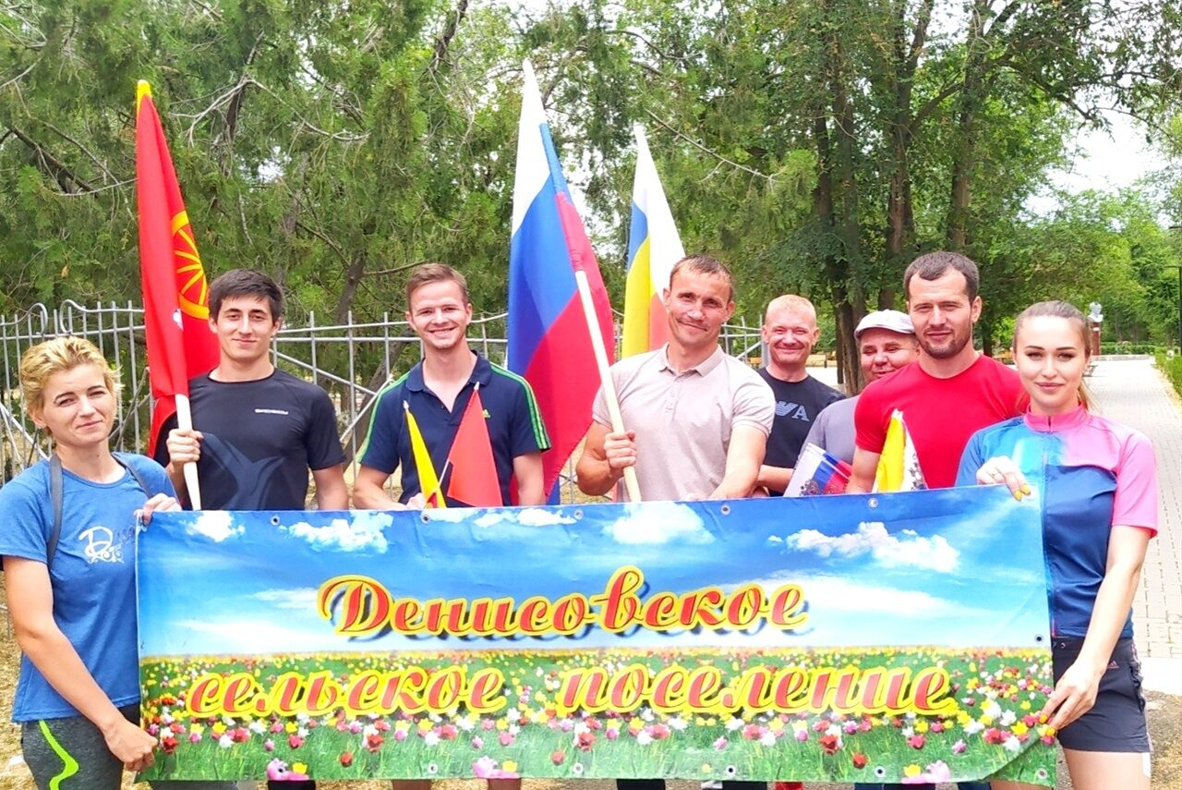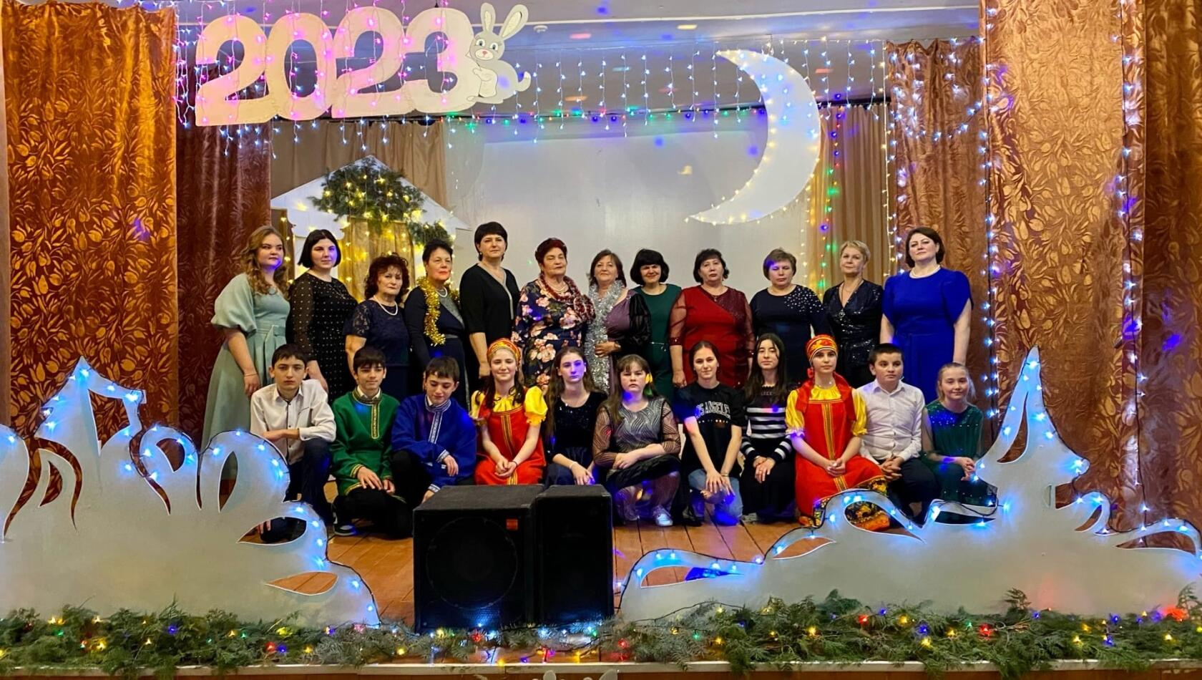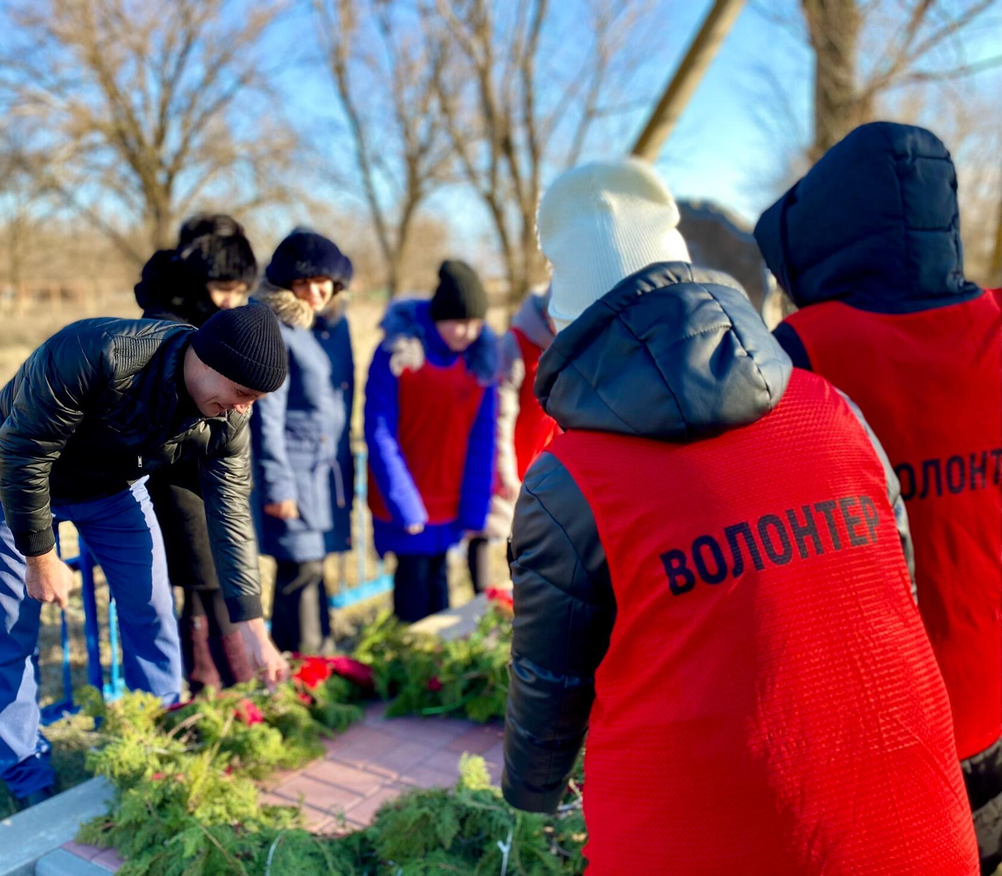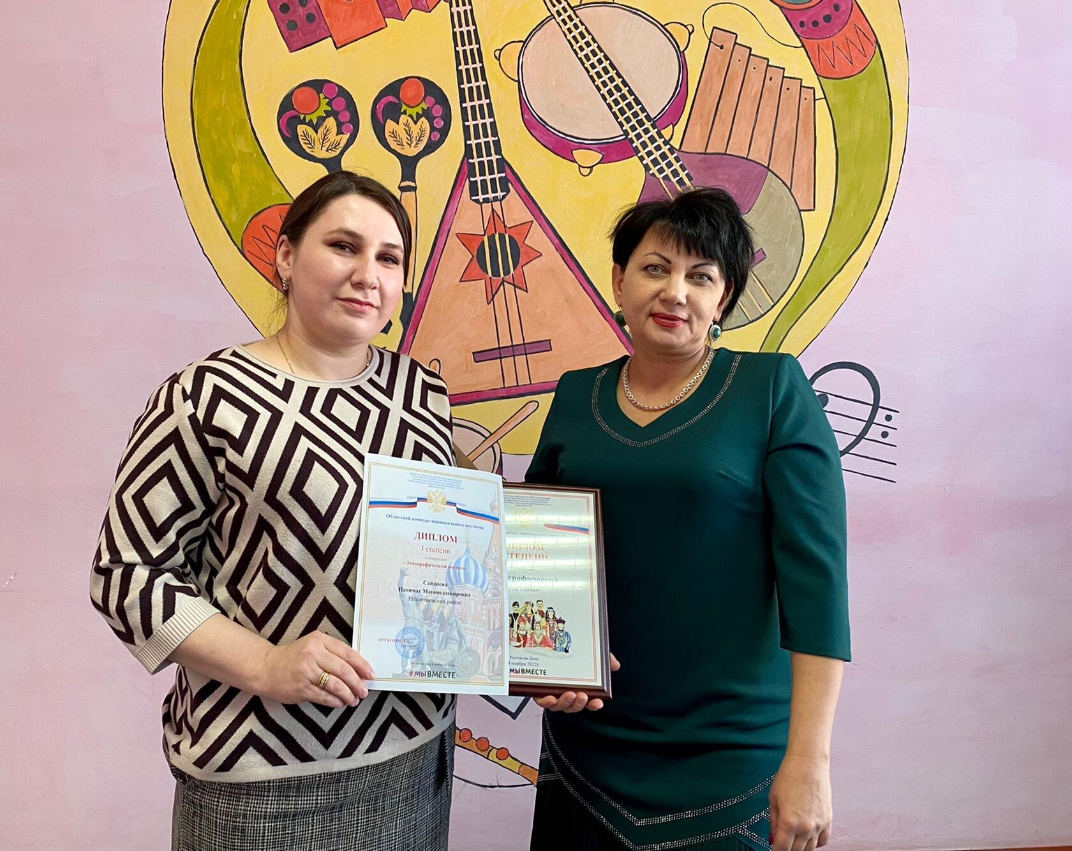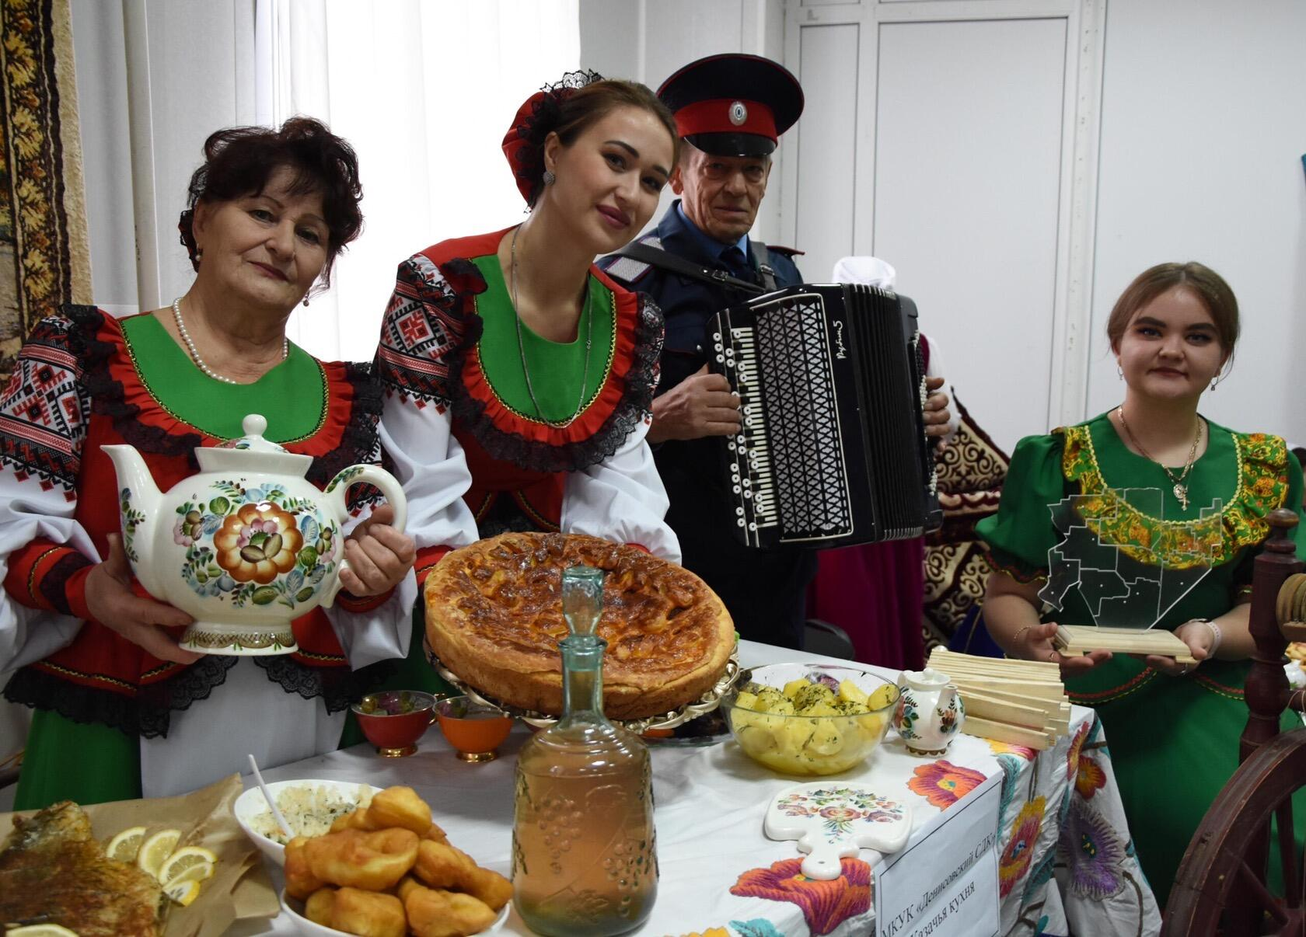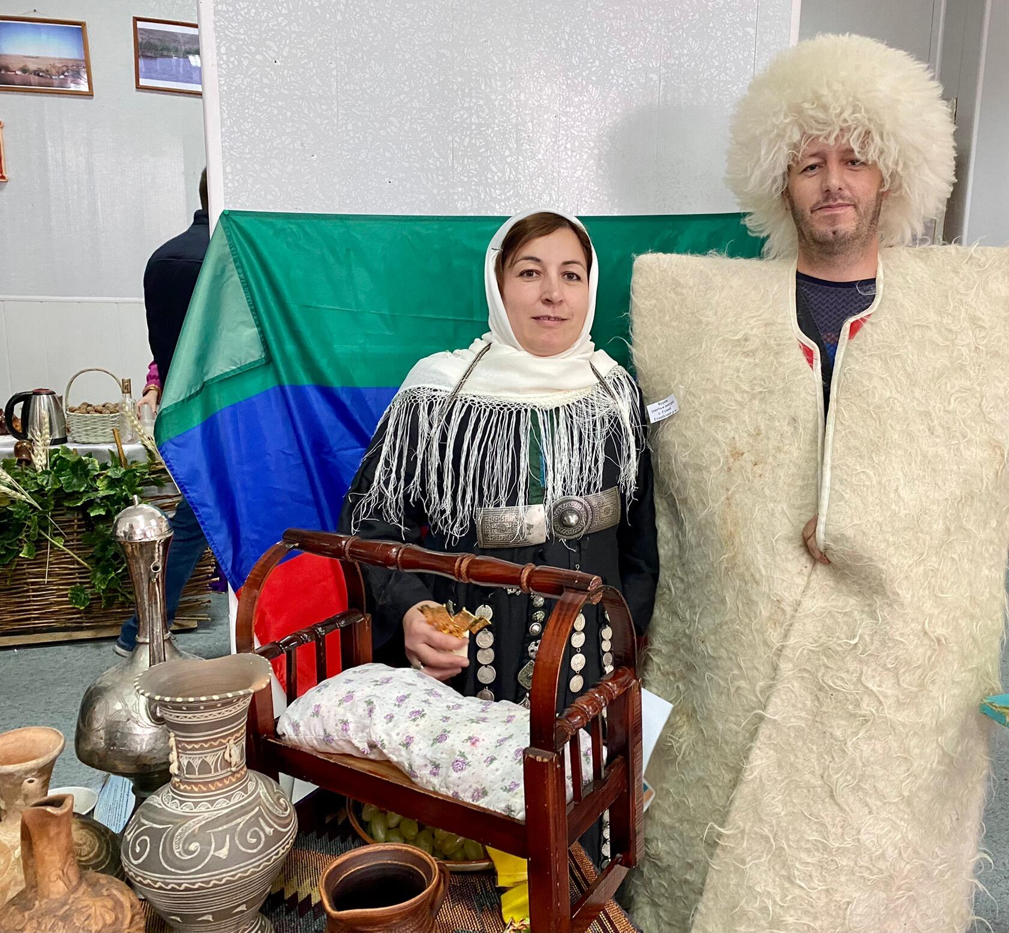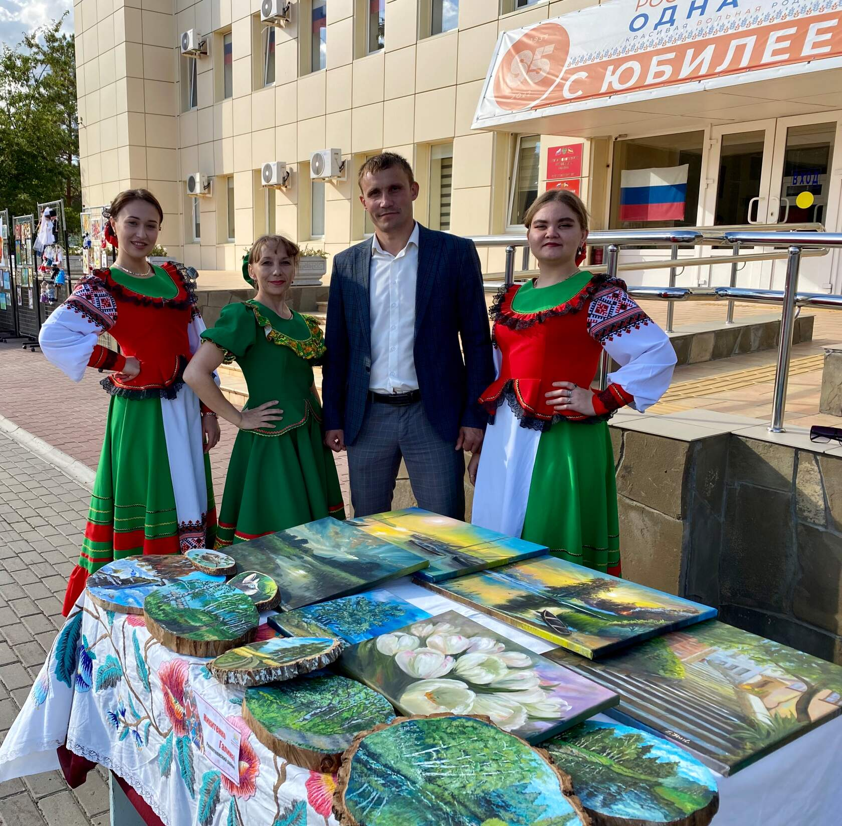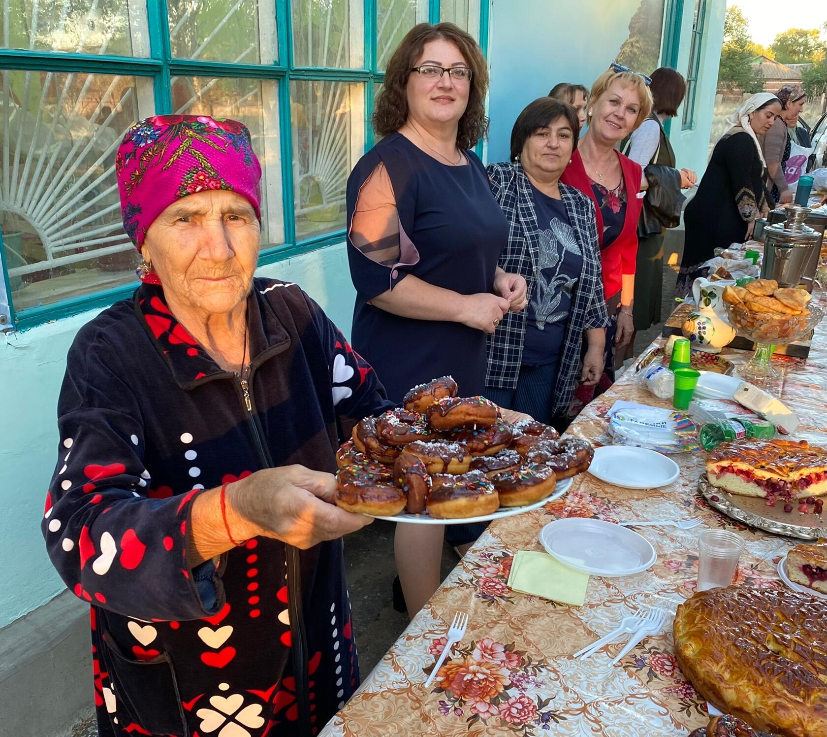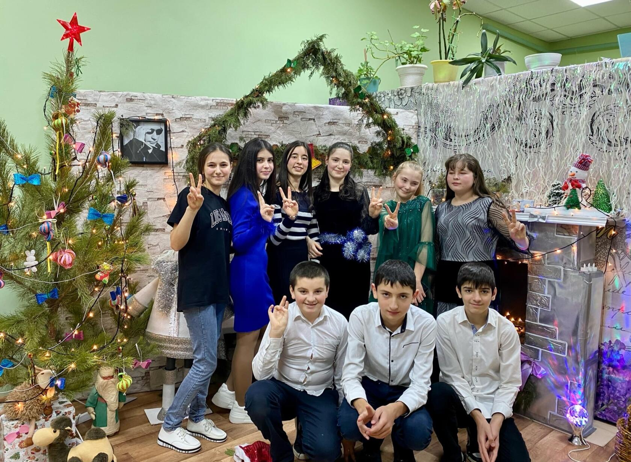

Специалист экономист работает по совместительству на должности военно-учетного работника. В целях организации и обеспечения сбора и хранения информации первичного воинского учета военно-учетным работником осуществляется первичный воинский учет граждан, пребывающих в запасе и граждан, подлежащих призыву.
По состоянию на 01.01.2023 г. На воинском учете у нас состоит 142 граждан, из них: сержантов и солдат 131; офицеров 4; призывников 5. На первоначальный учет было поставлено 2 человека.
Движение учитываемых ресурсов, состоящих на воинском учете в поселении, в 2022 году составило 14 человек: из них прибыло – 7 человек (в том числе зачислено в запас 7 человека, убыло – 7 человек, (в том числе по достижению предельного возраста 4 человека)
1 человек проходит срочную службу в рядах РА.
ВК по Зимовниковскому, Дубовскому, Заветинскому и Ремонтненскому районам проводит отбор добровольцев на службу по контракту в Украину на срок 1,3,6 месяцев. С полной информацией можно ознакомиться на сайте администрации и информационном стенде.

На территории Денисовского сельского поселения действует хуторское казачье общество «Денисовка». Атаманом ХКО «Денисовка» является Оспищев Сергей Иванович, численность составляет 30 человека. Казаки принимают активное участие в общественной деятельности поселка, также патрулируют водные объекты, заброшенные дома, места, отведенные для отдыха, и участвуют в подержании общественного правопорядка. Место дислокации является пожарное депо. Казаки регулярно взаимодействуют с представителем МО МВД «Ремонтненский» Лукьянов В.С., который является участковым в п. Денисовский.
На территории Денисовского сельского поселения действует муниципальная казачья пожарная дружина. Штат полностью укомплектован. В пожарном депо организовано круглосуточное дежурство из шести человек. Во втором полугодии 2022 года пожаров не зафиксировано.

Также на территории поселения действует добровольная пожарная дружина, численность группы составляет 5 человека. Члены добровольной пожарной дружины принимают активное участие при тушении возгораний на территории поселения.
На пожароопасный период, который был введен с 28.04.2022 г. по 16.10.2022 г., создались группы патрулирования с привлечением казачьей дружины, специалистов администрации для выявления фактов сжигания сухой растительности, стерни травы и мусора, разведения костров. Патрулирование групп осуществляется согласно утвержденному графику.

В Денисовском сельском поселении действует добровольная народная дружина (ДНД). Численность добровольной народной дружины составляет 5 человек. Представители добровольной народной дружины принимают активное участие в предупреждении и пресечении правонарушений, охраны общественно порядка: участвуют в охране общественного порядка на улицах, общественных местах, а также в поддержании порядка во время проведения различных массовых мероприятий, участвуют в работе по профилактике правонарушений, детской безнадзорности.
На территории поселения в рамках своих полномочий специалистами ведется контроль за соблюдением законодательства жителями поселения. Нарушений законодательства по административной практике во втором полугодие 2022 г. не зафиксировано.
Специалистом, уполномоченным составлять протоколы об административных правонарушениях, совместно с уполномоченным полиции, дружинниками КД, ведется работа по составлению протоколов об административных правонарушениях. Во втором полугодии 2022 года составлено 5 протоколов по ст.4.1(содержание домашних животных), за 2022 год 25 протоколов, материалы по которым были переданы в административную комиссию Ремонтненского района.
Были вынесены административный штрафы по ст.4.1 (содержание домашних животных)

Газ. Продолжаем принимать заявки в администрации на баллонный газ. Чеки на газ все получают.
Вода. Объекты ВКХ находятся в пользовании ГУП РО «УРСВ». Порывы случаются, устраняются оперативно.

О сборе и вывозе мусора.
С 01 января 2019 на территории поселения оказывает услуги региональный оператор Волгодонской филиал ООО «ЭкоЦентр». Исполнителем данных услуг в 2022 году является МПП ЖКХ Ремонтненского района.
Плата за ТКО с населения рассчитывается по числу проживающих, исходя из утвержденных нормативов. Нормативы на территории Ростовской области утверждены постановлением министерства ЖКХ Ростовской области от 08.02.2018 года №2 «Об утверждении нормативов накопления твердых коммунальных отходов на территории Ростовской области».

Постоянно проводится работа по информированию населения по профилактике коронавирусной инфекции, гриппа, на сайте и информационных стендах размещаются памятки и листовки.

Проводилась разъяснительная работа с жителями поселка, с индивидуальными предпринимателями о необходимости вакцинации. На информационных стендах и на официальном сайте Администрации размещена информация о путях распространения инфекции и мерах профилактики.

Уважаемые жители поселения!

Хочу поблагодарить за поддержку самих жителей нашего поселения, на ваше активное участие во всесторонней жизни нашего села, за вашу гражданскую инициативу, за вашу заинтересованность каким быть поселению сегодня и завтра. Хочу поблагодарить Индивидуальных предпринимателей, Глав КФХ за помощь в сборе средств в благотворительный фонд, созданный при поддержке Губернатора на нужды военнослужащим, мобилизованным и участникам добровольческих формирований, принимающим в специальной военной операции. Мы все понимаем, что есть вопросы, которые необходимо решить сегодня, но есть проблемы, которые требуют долговременной перспективы, при помощи и поддержке Администрации Ремонтненского района, Правительства Ростовской области. Но остается много нерешенных вопросов, появляются все новые планы и программы, которые необходимо реализовывать.
Хочу выразить слова благодарности всем тем, кто оказывал и продолжает оказывать помощь Администрации в решении различных вопросов.
В заключение позвольте Вам пожелать здоровья, удачи, семейного благополучия и мирного неба.

